AÑO | M E S | REVISIÓN AL SISTEMA DE CALIDAD
2008 | ENERO
2008 | FEBRERO
2008 | MARZO
2008 | ABRIL
2008 | MAYO
2008 | JUNIO
2008 | JULIO
2008 | AGOSTO
2008 | SEPTIEMBRE
2008 | OCTUBRE
2008 | NOVIEMBRE
2008 | DICIEMBRE
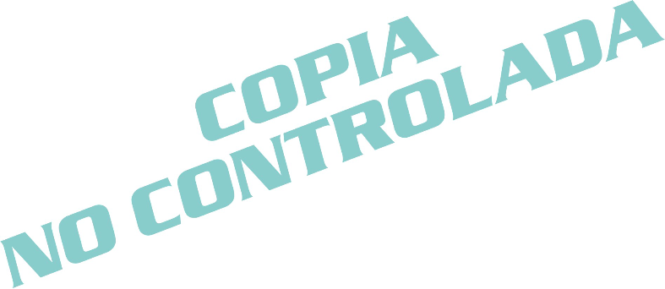

ELABORÓ APROBÓ

_________________________ ________________________
Coordinador de Normatividad Coordinador General

